○○○(單位名稱)辦理
○○○年度在地體驗學習活動-○○○(活動名稱)計畫書
(舉例：114年度在地體驗學習活動-「鳳林慢城巡禮‧食農在地味」計畫書)
- 緣起：
撰寫指引說明
- 請詳閱「114年在地體驗學習活動實施計畫」(公布在本府社會處網站在地體驗學習補助計畫專區)。
- 要寫辦理這次在地體驗學習活動內容須與在地文化與生活，與「人、文、地、產、景」結合，串聯區域特色並揉合環境生態、環境保護元素的人文深度在地體驗活動。
- 再寫根據上面的關聯性，結合協會的特性，進而帶動在地經濟，期望青年返鄉創業，進而達到本縣青銀共助、社區共生、共融的理想，所以辦理此活動。
- 目的：
撰寫指引說明
- 根據所寫的緣起條列說明目的。
- 要寫這次的在地體驗學習活動符合聯合國17項永續發展目標(SDGs)的哪一項及敘述關聯性。
- 敘述這次的在地體驗學習活動安排了那些行程內容、具體做了哪些行為，落實綠色生活理念、支持青銀共助願景。
- 指導單位：花蓮縣政府
- 主辦單位： ○○○協會
- 辦理時間：○年○月○日(星期○)
- 活動地點：例如壽豐鄉、吉安鄉
- 參加對象、人數：本會會員及眷屬，共計○人
- 活動內容：(以下為舉例說明內容)
日期 | 時間 | 活動內容 | 備註說明
0月0日 | 07：30 | ○○集合出發 | 搭乘率能巴士
0月0日 | 08：30 | 鯉魚潭環境教育中心 | 由環教人員解說連結鯉魚潭的特色與環境議題，學習如何讓生態環境的平衡發展。
0月0日 | 12：00 | 午餐-○○○餐廳 | 在地食材特色餐廳，以食在地、用在地、在地鮮食綠色飲食調之完整過程，了解簡單的耕食技能。在此過程中，亦培養學習者了解食物來源、並促進健康飲食習慣的養成。
- 經費概算：
單位：元
項目 | 單位 | 單價 | 數量 | 金額 | 花蓮縣政府補助 | 其他機關補助 | 備註說明
合計
百分比
註：請依計畫實際內容編列項目及經費，如有向其他機關申請經費補助，請於「其他機關補助」欄註明補助機關名稱及金額。
- 預期效益：
根據所寫的目的條列說明，舉辦此活動讓參加者可能得到之效益，例如：了解認識SDGS○○項的目標及內容、了解生態環境平衡發展的重要性、提升對「碳足跡」的重視、食農教育，預期受益人數OOO人，此次活動減少碳足跡○○○KG。
活動行程減碳量計算(以下為參考範例，請依所撰寫計畫實際活動行程計算減碳量)
附件
時間 |  | 行程 | 戶外時間數 | 行駛公里數 | 說明
07:00~7:20 | 20分鐘 | 參加人員瑞穗上車 | 0 | 0-
07:20~09:00 | 100分鐘 | 抵達花蓮車程 | 0 | 59.4公里 | 瑞穗到花蓮
09:00~10:00 | 60分鐘 | 洄瀾灣生態復育園區體驗 | 1小時 | 0
洄瀾灣生態復育園區往吉安慶修院 |  |  | 0 | 7.7公里 | 洄瀾灣到吉安
10:00~11:30 | 60分鐘 | 吉安慶修院 | 1 | 0
吉安慶修院往五餅二魚餐廳 |  |  | 0 | 14.4公里 | 吉安到立川
11:30~13:30 | 120分鐘 | 五餅二魚餐廳 | 0 | 0
13:30~14:30 | 60分鐘 | 立川漁場 | 1小時 | 0
立川漁場往鯉魚潭 |  |  | 0 | 9.1公里 | 立川到鯉魚潭
14:30~16:00 | 90分鐘 | 鯉魚潭環境教育中心 | 1.5小時 | 0
鯉魚潭環境教育中心往光復糖廠環境教育 |  |  | 0 | 35.8公里 | 鯉魚潭到光復
16:30~17:30 | 60分鐘 | 光復糖廠環境教育 | 1小時 | 0
光復糖廠往溫泉鄉餐廳 |  |  | 0 | 19.9公里 | 光復到瑞穗
17:30~19:00 | 90分鐘 | 溫泉香餐廳 | 0 | 0
19:00~ |  | 賦歸 | -- | --
小計 |  |  | 5.5小時 | 146KM
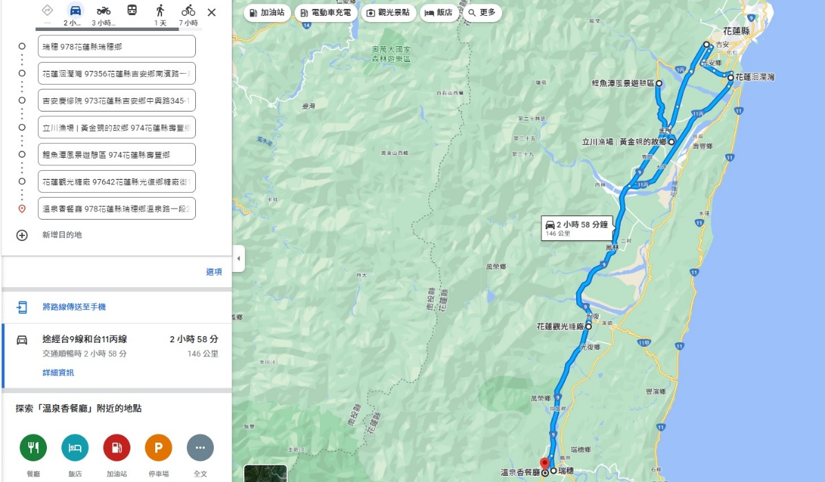
※ 行駛公里數，可用google地圖估算距離數。網址https://reurl.cc/VL4rgZ

每人均減碳量計算說明
項目 | 說明 | 減碳(KgCO₂e/人)
戶外活動未使用冷氣 | 5.5*0.697(KgCO₂e/Hr) | 3.8335
自行開車改搭乘遊覽車 | 146*0.031(KgCO₂e/Km) | 4.526
包裝飲用水 | 1*0.121(KgCO₂e/瓶) | 0.121
不用免洗紙碗 | 2*0.04(KgCO₂e/個) | 0.08
不用免洗紙杯 | 2*0.011(KgCO₂e/個) | 0.022
不用免洗筷子 | 2*0.05(KgCO₂e/雙) | 0.10
不使用紙張 | 1*0.011 (KgCO₂e/張) | 0.011
小計 |  | 8.6935
活動行程合計40人*8.6935 |  | 347.74

減碳量計算標準表(此表是減碳量計算參考係數，不要更動也不用填寫)
項目 | Kg/CO₂ | 單位 | 備註
自行開油車改  遊覽車 | 0.031 | 公里/人 | *車用汽油之CO₂排放係數建議值2.2631 KgCO₂/L參考行政院環境署國家溫室氣體登錄平台之溫室氣體排放係數管理表6.0.4版，  參考網址：https://ghgregistry.epa.gov.tw/ghg_rwd/Main/Tool/Tool_1?Type=1  *車輛耗能研究網：https://auto.itri.org.tw/iv_general_qry.aspx  *電動公車與柴油公車碳排參考  https://e-info.org.tw/node/213620  柴油公車0.040Km/人(1.22+0.81/2/25)  電動巴士0.028 Km/人(0.77+0.63/2/25)  (最高+最低/2/1台車載客25人)  *汽油小客車之能耗/CO2排放率  https://data.gov.tw/dataset/32143  汽油小客車0.071 Km/人(0.0758+0.0669/2)  (時速50下最高+最低/2)
自行開油車改  電動巴士 | 0.043 | 公里/人
電動機車 | 0.039 | 公里/人
騎自行車 | 0.059 | 公里/人
戶外活動  未使用電力 | 0.697 | 小時 | 12074度/365天/24小時＊每度電碳排0.509(kgCO2e/度)=0.697  ※110年平均每人用電量12074度  經濟部能源局資料  https://www.moeaboe.gov.tw/ECW_WEBPAGE/FlipBook/2021EnergyStaHandBook/download/2021EnergyStaHandBook.pdf  ※110年電力排碳係數0.509公斤CO2 e/度  經濟部能源局資料  https://www.moeaboe.gov.tw/ECW/populace/news/Board.aspx?kind=3&menu_id=57&news_id=26128
未使用包裝飲水 | 0.121 | 瓶 | 包裝飲用水(600ml，PET包裝)-環保署碳標籤
未使用免洗紙碗 | 0.04 | 個 | 紙碗-環保署碳標籤
未使用免洗紙杯 | 0.011 | 個 | 紙杯-環保署碳標籤
未使用免洗筷子 | 0.05 | 雙 | 台泥減碳計算機
減少使用紙張 | 0.011 | 張 | 紙張-環保署碳標籤  一包500張用紙：  平均碳足跡5.5kg=每張0.011公斤碳排

人民團體申請活動補助經費切結書
- 本單位辦理「○○○年度在地體驗學習活動-○○○(活動名稱)計畫」，除向貴府申請補助外，未重複向其他機關就相同項目申請補助經費。
- 以上所述如有不實，願接受貴府追回已核撥之補助費用等，各切結事實無訛。

此致
花蓮縣政府

機關團體
(印信)

申請單位名稱：

負責人： (簽名或蓋章)

中華民國 年 月 日

申請單位聲明書(後附事前揭露表)
補助案件(計畫)名稱
申請單位全銜
申請單位統一編號
填報日期 | 中華民國 年 月 日
茲向花蓮縣政府 社會 （局、、中心）聲明如下：
本申請單位（□是□否）為公職人員利益衝突迴避法笫2條、笫3條所稱公職人員或其關係人。

＊勾選「是」者，應填「公職人員利益衝突迴避法第14條第2項公職人員及關係人身分關係揭露表」，未揭露者違反公職人員利益衝突迴避法第18條第3項規定，將處以罰鍰。(相關法條請參閱該揭露表)
＊承辦業務單位將於與公職人員或其關係人間之補助行為成立後(即補助案核定時)30日內主動公告「身分關係揭露表【A.事前揭露】【B.事後公開】」於監察院設置之「公職人員及關係人補助交易身分關係公開及查詢平臺」，公告期間應自公告日起公告三年。
此致
請加蓋機關團體
(印信)
花蓮縣政府 社會 （局、、中心）
經辦人： （簽名或蓋章）
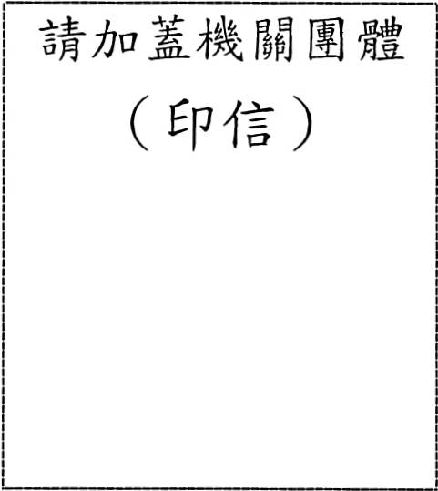
負責人： （簽名或蓋章）

公職人員利益衝突迴避法第14條第2項
公職人員及關係人身分關係揭露表範本
【A.事前揭露】：本表由公職人員或關係人填寫
（公職人員或其關係人與公職人員服務之機關團體或受其監督之機關團體為補助或交易行為前，應主動於申請或投標文件內據實表明其身分關係）
※交易或補助對象屬公職人員或關係人者，請填寫此表。非屬公職人員或關係人者，免填此表。
表1：
參與交易或補助案件名稱： | 案號： （無案號者免填）
本案補助或交易對象係公職人員或其關係人：
□公職人員（勾選此項者，無需填寫表2）
姓名： 服務機關團體： 職稱：
□公職人員之關係人（勾選此項者，請繼續填寫表2）
表2：
公職人員：
姓名： 服務機關團體： 職稱：
關係人 關係人（屬自然人者）：姓名
關係人（屬營利事業、非營利之法人或非法人團體）：
名稱 統一編號 代表人或管理人姓名
 | 關係人與公職人員間係第3條第1項各款之關係
□第1款 | 公職人員之配偶或共同生活之家屬
□第2款 | 公職人員之二親等以內親屬 |  | 稱謂：
□第3款 | 公職人員或其配偶信託財產之受託人 |  | 受託人名稱：
□第4款  （請填寫abc欄位） | a.請勾選關係人係屬下列何者：  □營利事業  □非營利法人  □非法人團體 | b.請勾選係以下何者擔任職務：  □公職人員本人  □公職人員之配偶或共同生活之家屬。姓名：  □公職人員二親等以內親屬。  親屬稱謂： (填寫親屬稱謂例如：兒媳、女婿、兄嫂、弟媳、連襟、妯娌)  姓名： |  | c.請勾選擔任職務名稱：  □負責人  □董事  □獨立董事  □監察人  □經理人  □相類似職務：
□第5款 | 經公職人員進用之機要人員 | 機要人員之服務機關： 職稱：
□第6款 | 各級民意代表之助理 | 助理之服務機關： 職稱：

填表人簽名或蓋章：
（填表人屬營利事業、非營利之法人或非法人團體者，請一併由該「事業法人團體」及「負責人」蓋章）
備註：
填表日期： 年 月 日
此致機關：

※填表說明：
1.請先填寫表1，選擇補助或交易對象係公職人員或關係人。
2.補助或交易對象係公職人員者，無須填表2；補助或交易對象為公職人員之關係人者，則須填寫表2。
3.表2請填寫公職人員及關係人之基本資料，並選擇填寫關係人與公職人員間屬第3條第1項各款之關係。
4.有其他記載事項請填於備註。
5.請填寫參與交易或補助案件名稱，填表人即公職人員或關係人請於簽名欄位簽名或蓋章，並填寫填表日期。

※相關法條：
公職人員利益衝突迴避法
第2條
本法所稱公職人員，其範圍如下：
一、總統、副總統。
二、各級政府機關（構）、公營事業總、分支機構之首長、副首長、幕僚長、副幕僚長與該等職務之人。
三、政務人員。
四、各級公立學校、軍警院校、矯正學校校長、副校長；其設有附屬機構者，該機構之首長、副首長。
五、各級民意機關之民意代表。
六、代表政府或公股出任其出資、捐助之私法人之董事、監察人與該等職務之人。
七、公法人之董事、監察人、首長、執行長與該等職務之人。
八、政府捐助之財團法人之董事長、執行長、秘書長與該等職務之人。
九、法官、檢察官、戰時軍法官、行政執行官、司法事務官及檢察事務官。
十、各級軍事機關（構）及部隊上校編階以上之主官、副主官。
十一、其他各級政府機關（構）、公營事業機構、各級公立學校、軍警院校、矯正學校及附屬機構辦理工務、建築管理、城鄉計畫、政風、會計、審計、採購業務之主管人員。
十二、其他職務性質特殊，經行政院會同主管府、院核定適用本法之人員。
依法代理執行前項公職人員職務之人員，於執行該職務期間亦屬本法之公職人員。

第3條
本法所定公職人員之關係人，其範圍如下：
一、公職人員之配偶或共同生活之家屬。
二、公職人員之二親等以內親屬。
三、公職人員或其配偶信託財產之受託人。但依法辦理強制信託時，不在此限。
四、公職人員、第一款與第二款所列人員擔任負責人、董事、獨立董事、監察人、經理人或相類似職務之營利事業、非營利之法人及非法人團體。但屬政府或公股指派、遴聘代表或由政府聘任者，不包括之。
五、經公職人員進用之機要人員。
六、各級民意代表之助理。
前項第六款所稱之助理指各級民意代表之公費助理、其加入助理工會之助理及其他受其指揮監督之助理。

第14條
公職人員或其關係人，不得與公職人員服務或受其監督之機關團體為補助、買賣、租賃、承攬或其他具有對價之交易行為。但有下列情形之一者，不在此限：
一、依政府採購法以公告程序或同法第一百零五條辦理之採購。
二、依法令規定經由公平競爭方式，以公告程序辦理之採購、標售、標租或招標設定用益物權。
三、基於法定身分依法令規定申請之補助；或對公職人員之關係人依法令規定以公開公平方式辦理之補助，或禁止其補助反不利於公共利益且經補助法令主管機關核定同意之補助。
四、交易標的為公職人員服務或受其監督之機關團體所提供，並以公定價格交易。
五、公營事業機構執行國家建設、公共政策或為公益用途申請承租、承購、委託經營、改良利用國有非公用不動產。
六、一定金額以下之補助及交易。
公職人員或其關係人與公職人員服務之機關團體或受其監督之機關團體為前項但書第一款至第三款補助或交易行為前，應主動於申請或投標文件內據實表明其身分關係；於補助或交易行為成立後，該機關團體應連同其身分關係主動公開之。但屬前項但書第三款基於法定身分依法令規定申請之補助者，不在此限。
前項公開應利用電信網路或其他方式供公眾線上查詢。
第一項但書第六款之一定金額，由行政院會同監察院定之。

第18條
違反第十四條第一項規定者，依下列規定處罰：
一、交易或補助金額未達新臺幣十萬元者，處新臺幣一萬元以上五萬元以下罰鍰。
二、交易或補助金額新臺幣十萬元以上未達一百萬元者，處新臺幣六萬元以上五十萬元以下罰鍰。
三、交易或補助金額新臺幣一百萬元以上未達一千萬元者，處新臺幣六十萬元以上五百萬元以下罰鍰。
四、交易或補助金額新臺幣一千萬元以上者，處新臺幣六百萬元以上該交易金額以下罰鍰。
前項交易金額依契約所明定或可得確定之價格定之。但結算後之金額高於該價格者，依結算金額。
違反第十四條第二項規定者，處新臺幣五萬元以上五十萬元以下罰鍰，並得按次處罰。

在地體驗學習活動申請文件自我審核表

項次 | 應備文件 | 注意事項 | 請打勾 | 本處複審
一 | 受補助單位申請函文 | 申請公文參考範例網址: https://sa.hl.gov.tw/Detail_sp/0d810b7a3a134a60aee084134c4ac542
二 | 活動計劃書 | 撰寫指引說明-在地體驗活動計畫書 (勿抄襲其他團體計畫)  https://sa.hl.gov.tw/Detail_sp/0d810b7a3a134a60aee084134c4ac542
三 | 活動補助經費切結書 | 請詳列其他機關之補助項目與金額。(依審計部臺灣省花蓮縣審計室113年6月審花縣一字第1130003028號函辦理另填寫申請補助切結書)。
四 | 立案證書及理事長當選證書 | 依據本府推展社會福利服務補助作業要點規定。
五 | 公職人員之關係人身分關係揭露表或利益迴避聲明書 | 1.依據本府推展社會福利服務補助作業要點規定。  2.監察院規定。  3.下載網址:  https://sa.hl.gov.tw/Detail_sp/0d810b7a3a134a60aee084134c4ac542
六 | 活動計畫內容，是否符合本計畫規定指標?請勾選指標(1-7項)，包含社會福利性質活動且活動指標至少需符合5項，第1項及第4項可擇一或兩項全選。 | 1.有環境生態或環保學習課程。 | □是  □否
六 |  | 2.有導覽員(可由社團幹部或志工擔任)或講師解說。 | □是  □否
六 |  | 3.食宿有環保標章獲認證的旅館、餐廳或在地食農蔬食用餐。 | □是  □否
六 |  | 4.在地體驗學習場域-環境教育設施場所。 | □是  □否
六 |  | 5.參訪工作坊(如:庇護工廠、花蓮自強外役監咖啡工坊)或手作DIY學習。 | □是  □否
六 |  | 6.縣府建設參訪(如:消防局消防館、花蓮環保迪士尼等) | □是  □否
六 |  | 7.優先採購身心障礙福利機構或花蓮工廠生產物品。 | □是  □否
六 |  | 8.參加環保局加碼補助2萬元，環保局淨零花蓮APP註冊成果表(團員加入APP e-mail信箱帳號名單)。  (不參加免附) | □是  □否
七 | 活動行程減碳量計算 | 配合環境部淨零綠生活政策。
請於申請活動補助時，隨公文檢具本表活動申請文件自我審核表、活動計畫書(含活動行程減碳量計算)、立案證書、理事長當選證書、公職人員之關係人身分關係揭露表或利益迴避聲明書。請使用統一表格，可於本府社會處網站下載使用路徑：花蓮縣政府社會處-業務資訊-社區、人民團體及志願服務-人民團體補助-花蓮縣政府在地體驗學習補助計畫專區https://sa.hl.gov.tw/Detail_sp/0d810b7a3a134a60aee084134c4ac542

